Муниципальное бюджетное учреждение
дополнительного образования г. Ульяновска
«Центр детского творчества № 2»
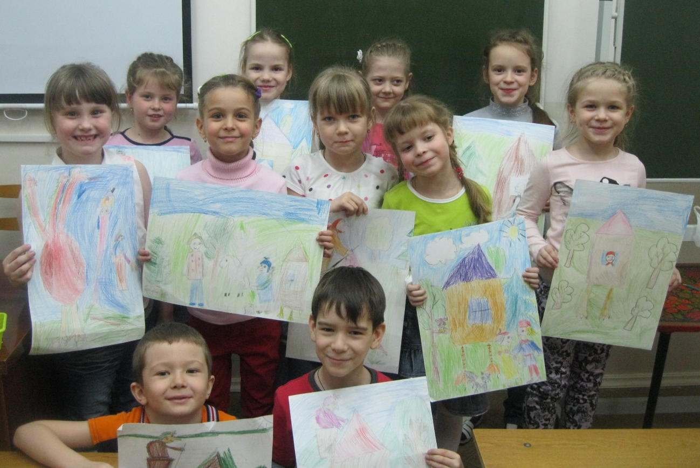

Учебно-методический комплекс
к дополнительной общеразвивающей программе «Терракот»

Автор:
Ховрина Светлана Александровна, педагог дополнительного образования, высшая квалификационная категория.

г. Ульяновск
2020
Содержание
Пояснительная записка ………………………………………………………. 3
1 раздел
Цикл бесед на тему «Свойства цвета»…………………..….….……………..4
1.1 Основные и составные цвета …………………………………...………. 4
1.2 Краски радуги …………………………………………………………..... 5
1.3 Теплые и холодные цвета………………………………………………... 6
1.4 Глухие и звонкие цвета……………………………….…………………...6
2 раздел
Цикл бесед на тему «Азбука рисования»…….……………………….……. 8
2.1 Линия и штрих …………………………………...………………..…….. 8
2.2. Тональность…………………………………………..…..……………… 9

Пояснительная записка
Учебно – методический комплекс разработан к разделам «Сад короля Палитры», «Форма и объем» дополнительной общеразвивающей программы «Терракот» (стартовый уровень усвоения, 1 год обучения).
Цвет, тональность и объем это основные средства выразительности, а знания основ цветоведения и штриховки это первые шаги в искусство живописи и графики. Как познакомить обучающихся семи лет с основными и составными цветами, теплыми и холодными оттенками цвета, как научить передавать форму и объем предметов не читая скушных лекций? Поможет в этом сказка!
Все занятие программы комбинированные, соответственно после теоретической части обучающиеся выполняют практические творческие задания в соответствии с темой (рисуют жителей страны Разноцветная, радугу, осеннюю листву на фоне неба и т.д)
Цель:
- Ознакомление с основными и составными, теплыми и холодными, звонкими и глухими цветами.
- Ознакомление обучающихся с геометрическими телами и средствами их изображения на листе - штриховкой по форме предмета, свет, тень и полутень, линейной перспективой.
- Способствовать развитию композиционных умений, художественного видения и вкуса, цветовосприятия.
- Воспитание организованности, дисциплинированности, коллективизма, уважения к другим и их труду, взаимопомощи и сочувствия.

1 раздел
Цикл бесед на тему «Свойства цвета»
1.1 Основные и составные цвета
Путешествие в страну «Разноцветную».
Живут в стране «Разноцветной» разные краски. Светит там необычное солнце, оно состоит из семи цветов, но каждый цвет стоит строго на своем месте (цветовой круг). Три цвета из них самые главные (синий, желтый, красный), или основные, из них можно получить другие цвета (оранжевый, зеленый, фиолетовый) составные цвета. Например у мамы красной краски и папы синей краски сынок будет фиолетовый, а у желтой и красной краски какого цвета дочка? и т.д.
Каждый житель этой страны художник и у него есть любимая краска, которой он любит рисовать чаще всего, а еще все краски любят музыку и у каждой есть музыкальный инструмент. На каком инструменте любит играть красная краска? Почему? Кроме музыки и рисования жители волшебной страны очень любят танцевать. Как вы думаете какие краски любят быстрые, динамичные танцы, а какие медленные и плавные?
Физкультминутка «Разноцветные часы»
- Солнышко в волшебной стране поворачивается и в зависимости от того какой цвет светит наступает утро или ночь, меняется погода и настроение жителей. Попробуйте изобразить это в движении.
Голубой цвет — утро, все просыпаются, потягиваются и зевают, движения медленные, настроение лирическое.
Красный цвет — день, настроение радостное и приподнятое, дети веселятся, бегают, танцуют и поют.
Синий цвет — набежала туча и пошел дождь, стало холоднее, жители взяли зонты и стали одеваться.
Желтый цвет — опять выглянуло солнце, стало тепло, все вновь занялись своими делами, звучит веселая музыка.
Оранжевый цвет — солнце припекает еще сильнее, жара, жители прячутся в тень, обмахиваются руками или идут купаться.
Зеленый цвет — после обеда все отдыхают, дети спят, а взрослые сидят на лавочке под тенью зеленой кроны дерева, вокруг тихо и спокойно.
Фиолетовый цвет — наступила ночь, стало тихо и спокойно на небе горят звезды, все ложатся спать.
- Вот оказывается как много могут рассказать о себе краски! Художники хорошо знают их язык и пользуются им. Для того чтобы нарисовать раннее утро используют нежные спокойные цвета (розовый, голубой, зеленый). Если картина веселая или праздничная то используют более яркие цвета (красный, оранжевый, желтый). Для космоса и ночи больше подойдет фиолетовый и синий.
Наше путешествие подошло к концу, но мы обязательно сюда еще вернемся!

1.2 Краски радуги
Письмо от жителей страны «Разноцветная»
Здравствуйте, пишут вам жители страны Разноцветная, мы приглашаем вас к нам в гости, а попасть в нашу волшебную страну вы сможете по радуге, которую нужно нарисовать, для этого вам понадобятся кисти, краски и палитра. А чтобы не ошибиться с расположение цветов вам нужно выучить стихотворение в котором каждое слово начинается с той же буквы, что и название цвета.
Каждый Охотник Желает Знать Где Сидит Фазан
Если при рисовании вы пропустите хоть один цвет или перепутаете их последовательность вы не сможете попасть в волшебную страну!
Но прежде чем начать рисовать нам нужно узнать какие краски существуют и для чего нужна палитра.
Акварель — краска которая любит воду, она очень легкая и прозрачная, в отличии от гуаши, которая очень густая и плотно ложиться на лист. При работе с акварелью необходимо пробовать цвета перед тем как рисовать, что бы взять достаточное количество краски (не слишком темную, или наоборот светлую). Для этого художники используют палитру, на ней они пробуют и смешивают краски. В качестве палитры можно использовать небольшой кусок бумаги или картона, деревянную или пластмассовую дощечку.

1.3 Теплые и холодные цвета
Вот мы пошли по радуге и оказались в волшебной стране, где живут краски. А кто это нас встречает?
Живут в стране Разноцветной две девочки-подружки Весна и Зима. У каждой из них есть любимый волшебный цвет, с его помощью они могут превратить любой цвет в теплый или холодный. Что бы цвет стал холодным девочка Зима опускает в него свою синюю льдинку. Девочка Весна наоборот делает цвета теплыми освещая их своим желтым лучиком.
У девочек есть и свой секрет, если расположить рядом теплые и холодные цвета то они делают друг друга ярче, звонче, становятся сочнее.
Но есть у девочек спор, ни как не могут решить кому принадлежит зеленый цвет, ведь он состоит из теплого желтого и холодного синего цвета! Значит если девочка Снегурочка положит большую синюю льдинку то зеленый станет холодным, а если девочка Весна осветит его большим желтым лучом, то он станет теплым.
Теплые цвета кажутся нам более радостными, счастливыми и веселыми, а вот холодные более грустные, печальные и загадочные.
А теперь нам пора прощаться с девочками и возвращаться домой.

1.4 Глухие и звонкие цвета
Конечно вы помните жителей волшебной страны: основные и составные, теплые и холодные цвета, их можно назвать чистыми, открытыми и звонкими. Но кроме этих цветов есть еще два загадочных цвета обладающих волшебными свойствами.
Все жители Разноцветной страны жили весело и спокойно, но однажды к ним пришла королева Ночь! Она построила себе темный, мрачный замок и поселилась в нем. У королевы Ночи было волшебное черное покрывало которым она накрыла весь город и ее жителей. Все краски потеряли свой цвет, перестали петь и веселиться, всем стало грустно и печально. Вокруг было множество оттенков черной краски, все цветы в саду короля Палитры стали черными. Все были в ужасе, только королева ночь была довольна. Она смотрела из окна своего замка на страну укутанную волшебным черным покрывалом.
Девочки Зима и Весна решили помочь жителям волшебной страны и отправились в замок королевы Утро, ведь у нее было волшебное белое покрывало, те до кого оно дотронется становились добрее, а цвета более светлыми, нежными , легкими и воздушными.
Королева Утро с радостью согласилась помочь девочкам, она дотронулась своим белым покрывалом до королевы Ночи и она сразу же улыбнулась, стала добрее и убрала свое черное покрывало со страны Разноцветной. Все жители краски сразу засияли своими цветами, стали петь и веселиться.
Так в волшебной стране появились два новых жителя, две новые краски у которых нет цвета, но есть волшебные свойства: черная краска делает цвета более темными и тяжелыми, грустными и тревожными (Баба-Яга, Кощей Бессмертный и др. отрицательные герои); белая краска создает нежное и радостное настроение, а цвета более легкими и воздушными (добрые феи и волшебницы, раннее утро в лесу и тд.)
Волшебницы Ночь и Утро живут в Разноцветной стране в согласии и жители совсем не боятся королевы Ночи.
Однажды вот что произошло. На площади где играли дети стоял продавец воздушных шаров с огромной связкой разноцветных шариков. Королева Утро решила немного пошутить и дотронулась до шаров своим волшебным белым покрывалом, шары тут же стали светлее и легче. Продавец с шарами оказался в воздухе. Детям было осень весело, они смеялись, продавец просил опустить его на землю. Тут королева Ночь накинула на связку шаров свое черное покрывало, шары стали темнее, тяжелее и опустились на землю.
Концы покрывал запутались, краски смешались и появился новый бесцветный цвет — серый. Так в волшебной стране появился принц Туман всегда грустный и печальный. Он поселился высоко в горах окутанных туманом.
Если в любую краску добавить серый цвет, то она станет грустной незаметной, как бы окутанной туманом.
Цвета с добавление черной, белой или серой краски называют глухими.

2 раздел
Цикл бесед на тему «Азбука рисования»
2.1 Линия и штрих
Ребята пришли на урок рисования без цветных карандашей, но учитель не стал их ругать.
- Знаете ли вы, - сказал он, что обыкновенный графитный карандаш - настоящий волшебник?
Ребята переглянулись.
- Посмотрите на эти рисунки, чем они отличаются?
- На одном клоун веселый, а на другом грустный
- Как догадались?
- По линии рта, у одного она приподнята у другого уголки губ опущены, поэтому и кажется, что один улыбается, а другой грустит.
- Вы правы, эти картинки отличаются только одной линией, какое разное получилось настроение у клоунов.
- Карандашная линия — азбука художника, толстая линия делает предмет тяжелым и плотным, тонкая наоборот более легким и изящным. Выучить азбуку рисования значит овладеть навыками рисования разных линий и штрихов, для этого надо много тренироваться.
Штрих — это множество прямых и не только линий, повторяющихся по форме, движению, толщине и расположенных на одинаковом расстоянии друг от друга. Штрихи могут быть разными: длинными и короткими, прямыми и наклонными, отрывными и неотрывными, по форме предмета, с нажимом и без него. Штрихи и линии могут иметь разный характер, как и карандаши (Твердый и мягкий). Придумай линии и штрихи с разным характером или настроением (мягкую, взволнованную, испуганную, злую и тд.), что можно изобразить с помощью этих линий.
Есть предметы которые состоят как бы из двух одинаковых половинок, если мысленно сложить такой предмет пополам то обе половины совпадут. Такие предметы называют симметричные, а линию сгиба - осью симметрии.

2.2. Тональность
Ребята зашли в класс и увидели на подоконнике спящего кота и решили его нарисовать.
- Смотри, где пух там мягко, волнисто…
Тут кот резко потянулся и выпустил когти.
-… а где когти, твердые и острые линии.
Через несколько минут в класс вошел учитель.
- Чем это вы заняты? - спросил он.
Ребята показали ему рисунки.
- это наш кот Тихон — сказал учитель
- только он какой то не живой, плоский — пожаловались ребята
- а это потому что вы использовали линии и штрихи одного тона, а его нужно менять.
Тон — одно из сильнейших средств выразительности художника. С его помощью можно нарисовать как плоские так и объемные предметы. Тон позволяет увидеть на рисунке ближние и дальние предметы (пространство). Для этого художник использует светлые и темные тона. Тон зависит от твердости и мягкости карандаши, от интенсивности нажима на него. Нажмите посильнее — получится более темный тон. Посмотрите на Тихона, на свету шерстка светлее чем в тени. Куда бы вы ни посмотрели везде увидите свет и тень. Многие художники работают тоном, их называют — графики, а искусство — графикой. Свое настроение они передают с помощью тона, им достаточно одного цвета, что бы показать разнообразие нашего мира.
Бесконечный ряд тонов от белого до черного называется цветовой растяжкой, длинна ее зависит от того, сколько разных оттенков серого вы можете получить. Главное условие тонального упражнения — это плавный, постепенный переход из одного тона в другой.
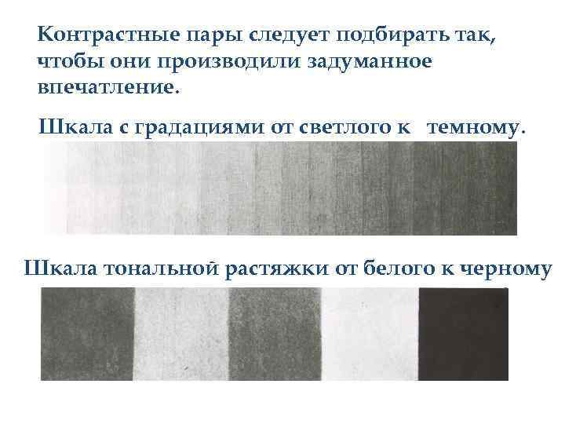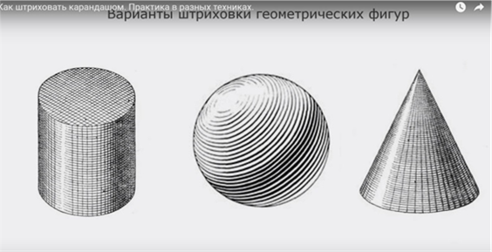
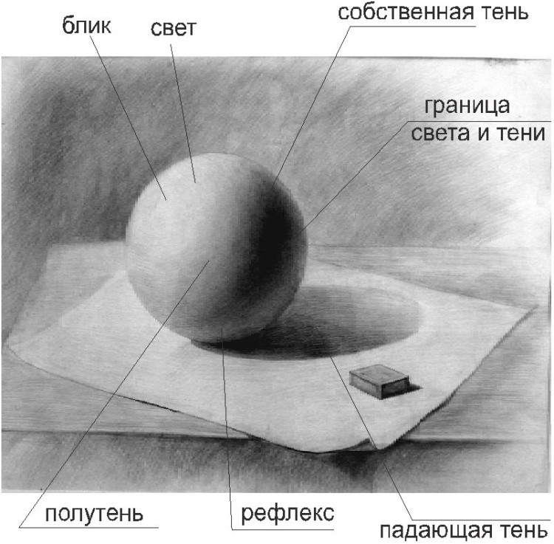

Для того что бы предмет на рисунке получился объемным необходимо использовать штрихи по форме предмета и учитывать тональность.

Список литературы
- Абрамова М.А. Беседы и дидактические игры на уроках по изобразительному искусству: 1-4 кл. - М.: Гуманит. Изд. Центр ВЛАДОС, 2009. - 128с.
- Григорьева Г.Г. Игровые приемы в обучении школьников изобразительной деятельности. - М.: Просвещение, 2010. - 360 с.
- Курочкина Н.А. Знакомство с натюрмортом/ Библиотека программы «Детство».- Спб.: Изд-во «Детство — пресс», 2009 — 112с.
- Островская О.В. Уроки изобразительного искусства в начальной школе. 1-4 классы / О.В. Островская - М.: Издательство Владивосток, 2012. - 220 с.
- Программы для общеобразовательных учреждений. Изобразительное искусство. 1 – 4 классы./ В.С.Кузин, С.П.Ломов, Е.В.Шорохов. – М.: Дрофа, 2010.

